Елисеенко А.А.,

учитель английского языка ГБОУ школы № 482,

Выборгского района г. Санкт-Петербург

Технологическая карта урока по учебному предмету «Английский язык» в 5-ом классе
на тему: «День Мира»
Тип урока | Обобщение и систематизация знаний по темам «Семья. Школа. Мое хобби. Мои друзья».
Авторы УМК | Учебно-методический комплекс Ю.Е.Валиулина, Д.Дудли, О.Е.Подоляко, В.Эванс. Английский язык 5 класс. – 7-е изд.- М.: Express Publishing Просвещение, 2016. - 164с.: ил.- (Английский в фокусе).
Дидактическая цель урока: | Организовать деятельность учащихся по отработке навыков диалогической и монологической речи, понимания на слух речи носителя языка, отработка грамматической конструкции I can…
УУД (Планируемые результаты) | Регулятивные умения: формулировать тему, проблему урока, цели, пути её решения. Соотносить цели и результаты своей деятельности, определять степень успешности работы, планировать учебное сотрудничество с учителем и сверстниками.  Познавательные умения: умение составлять диалоги на основе примера, уметь отвечать на вопросы, обобщать собственное представление, соотносить изученные понятия с примерами из реальной жизни;  Коммуникативные умения: соблюдать правила речевого поведения, уметь высказывать и обосновывать свою точку зрения,  слушать и слышать других, быть готовым корректировать свою точку зрения и ответы одноклассников, умение с достаточной полнотой и точностью выражать свои мысли;
Оборудование | Компьютер, медиа проектор.
Образовательные ресурсы | 1. Учебно-методический комплекс Ю.Е.Валиулина, Д.Дудли, О.Е.Подоляко, В.Эванс. Английский язык 5 класс. – 7-е изд.- М.: Express Publishing Просвещение, 2016. - 164с.: ил.- (Английский в фокусе).  2. Текст песни “Magic Song”.  3. Авторская мультимедийная презентация.  4. Авторский раздаточный материал – кроссворды.

Дидактические задачи этапов урока
Этапы урока | Дидактические задачи
1.Организационный  (этап мотивации) (3 минуты) | Подготовка учащихся к работе: выработка на личностно значимом уровне внутренней готовности выполнения нормативных требований учебной деятельности.
2.Актуализация опорных знаний и умений (3 минуты) | Активизация соответствующих мыслительных операций (анализ, обобщение, классификация и т.д.) и познавательных процессов (внимание, память).
3.Формулирование цели, проблемы, планирование деятельности (3 минуты) | Обеспечение мотивации для принятия и формулировки обучающимися цели учебно-познавательной деятельности.
4. Проверка домашнего задания  (5 минут) | Обеспечение восприятия, осмысления и первичного запоминания знаний, связей и отношений в объекте изучения.
5. Физкультурная минутка (3 минут) | Помочь ликвидировать первые признаки утомляемости.
6. Открытие нового знания (6 минут) | Организовать поиск решения учебной проблемы с использованием побуждающего к выдвижению и проверке гипотез демонстративного материала.  - развивать умения классифицировать и категорировать изученную лексику.
7. Применение нового знания (10 минуты) | Моделирование реальной ситуации знакомства, с целью научить задавать вопросы и составлять собственные диалоги.
8. Активизация лексики (5 минут) | Обеспечение усвоения новых знаний и способов действий на уровне применения в измененной ситуации.
9. Рефлексия учебной деятельности (3 минуты) | Анализ и оценка успешности достижения цели; выявление качества и уровня овладения знаниями.
10. Домашнее задание (3 минуты) | Практическое применение знаний, полученных в процессе урочной деятельности.

Описание этапов урока (технологическая карта урока)
Этап урока | Цель | Содержание учеб. материала | Деятельность учителя | Деятельность обучающихся | Формируемые УУД | Формы и методы диагностики
I. Этап мотивации (организационный момент -3 мин.) | Подготовка учащихся к работе: выработка на личностно значимом уровне внутренней готовности выполнения нормативных требований учебной деятельности. | Слайд 1 | Приветствие: Good morning, Ladies and Gentlemen!  I am glad to see you! | Учащиеся слушают и отвечают на приветствие учителя: Good morning, Lady!  Определяют свою готовность к уроку. Включаются в деловой ритм. | Регулятивные УУД:  Уважение к учителю и сверстникам.  Самоопределение.  Самооценка готовности к уроку | Фронтальная
II. Актуализация опорных знаний и умений  (3 мин.) | Активизация соответствующих мыслительных операций (анализ, обобщение, классификация и т.д.) и познавательных процессов (внимание, память). |  | Речевая разминка:  Who is on duty today?  What date is it today?  What day of the week is it today? | Один из учеников отвечает.  Предполагаемые ответы:  Сегодня 21 сентября, среда, в классе присутствуют все. | Коммуникативные УУД  Учебное сотрудничество с учителем и сверстниками  Регулятивные УУД  формулирование учебной проблемы совместно с учителем  Познавательные УУД  Ориентирование в собственной системе знаний. | Фронтальный опрос
III.  Формулирование темы, целей, планирование деятельности (3 мин.). | Обеспечение мотивации для принятия и формулировки обучающимися цели учебно-познавательной деятельности. | Слайд 2  Слайд 3  Слайд 4 | Therefore, today is the 21st of September. It is a Great Party today.  Экран Картинка Праздник.  - What is it a party? – Праздник.  - Good! What party do we celebrate today?  - Today is The Day of Peace.  - What does the word Peace mean?  Экран Картинка Мир, как Земля - Peace is a World.  Экран Картинка Мир, как антоним Войны - Make Peace, no War.  - So, today, we are going to talk about Peace, our Peace and your own Peace. We will make a new friend. We will play and sing, because today is a party - “Peace one Day”.  - Let’s start. Tell me, please, what is Peace for you? I will help you.  Экран Peace is my… | Ученики отвечают на вопросы учителя.  Учащиеся самостоятельно на основе предыдущих ответов формулируют тему урока; определяют цели и задачи урока (обсудить что такое мир, рассказать о себе, о любимых вещах). | Регулятивные УУД  Определение и формулировка цели урока с помощью учителя.  Коммуникативные УУД  Оформление своих мыслей в устную форму. | Групповая работа
IV. Проверка домашнего задания  (6мин.). | Обеспечение восприятия, осмысления и первичного запоминания знаний, связей и отношений в объекте изучения. | Слайд 5 | Учитель предлагает ученикам ответить на вопрос «What is Peace for you?» и демонстрирует им первый слайд «Семья».  -Peace is my Family: my mom, my granny, my husband.  I love my family. We like to travel together.  What can you tell me about your family?  -Thank you. It was very interesting. Now, let us repeat all together. Peace is my Family. | Ученики выходят к доске, показывают фото и рассказывают о своей семье. Задают друг другу вопросы.  Предполагаемый ответ:  Peace is my Family. | Коммуникативные УУД  оформлять свои мысли в устной форме; слушать и понимать речь других; взаимодействие с партнером.  Познавательные УУД  находить ответы на вопросы, используя свой жизненный опыт. | Фронтальная и групповая работа.
V. Физкультурная минутка (3 мин.) | Помочь ликвидировать первые признаки утомляемости | Слайд 6 | Next, what is Peace? Look!  Экран Peace is my school.  - Do you like your school?  - Do you like to go to school?  - What is your favorite subject at school?  - What class words do you know?  - What do you like to do at school?  -Do you like to do exercises?  - Please, go to the blackboard and let us do exercises together.  -Thank you, it was funny. So what is what is Peace for you? | Предполагаемый ответ:  School  Предполагаемый ответ:  Read, write, play, jump.  Предполагаемый ответ:  Open your books, close your books, go to page 9, and be quiet.  Ученики выполняют команды, повторяя за ведущим.  Предполагаемый ответ:  Peace is my School. | Коммуникативные УУД  оформлять свои мысли в устной форме; слушать и понимать речь других; взаимодействие с партнером. | Групповая работа
VI. Открытие нового знания  (6 мин.). | Организовать поиск решения учебной проблемы с использованием побуждающего к выдвижению и проверке гипотез демонстративного материала.  - развивать умения классифицироватькатегоризировать изученную лексику | Слайд 7  Слайд 8 | Учитель, демонстрируя слайд «Хобби», предлагает ответить на вопрос «What is peace?».  - My dear friends, yesterday, I have found an old recipe, how to cook something: “Take some flour, some baking soda, salt. Add one little egg. Mix everything, then add some oil and bake”. Учитель смешивает все ингредиенты в специальной посуде для фокусов и поджигает, затем накрывает все специальной крышкой.  - I am not a good cooker, but try to guess, what kind of dish would it be?  - Let's look! Учитель открывает крышку и на подносе оказывается гора печенья. Try it!  So, can you guess, what is my hobby?  Учитель просит учеников подвести итог данного этапа – «What is peace?» | Предполагаемый ответ:  My hobby.  Дети отвечают на вопрос, какое же блюдо может получиться из этих ингредиентов.  Предполагаемые ответы:  - A cake, a pie, a biscuit.  Предполагаемый ответ:  Cooking.  Предполагаемый ответ:  Peace is my Hobby. | Коммуникативные УУД  оформлять свои мысли в устной форме; слушать и понимать речь других; взаимодействие с партнером.  Познавательные УУД  находить ответы на вопросы, используя свой жизненный опыт. | Фронтальная и групповая работа.
VII. Применение нового знания  (10мин.) | Моделирование реальной ситуации знакомства, с целью научить задавать вопросы и составлять собственные диалоги. | Слайд 9  Слайд 10  Приложение 1 | Учитель, демонстрируя слайд «Друзья», предлагает ответить на вопрос «What is peace?».  - Do you have Friends?  - How many friends do you have?  - Do you have friends in your class?  Стук в дверь.  В класс входит гостья – американка (как носитель языка).  Учитель представляет гостью, как свою подругу – Фелишу Кенни и предлагает ученикам задать ей вопросы, чтобы познакомиться с ней.  -Hello, you are welcome. She is my friend, but I will not tell you her name. I want you to ask her!  Учитель просит учеников подвести итог данного этапа – «What is peace?».  Гостья предлагает ребятам дружбу. Все вместе они поют караоке-песню «Волшебная песня» о мире и дружбе.  Let us be friends, and let us sing a song together. | Предполагаемый ответ:  Peace is our Friends.  Ученики рассказывают о своих друзьях.  Ученики приветствуют гостью и задают ей вопросы:  - What is your name?  – How old are you?  – Where are you from?  - Do you have a family?  - What's your hobby?  А также, отвечают на ее вопросы.  Предполагаемый ответ:  Peace is our Friends.  Ученики поют песню. | Коммуникативные УУД  оформлять свои мысли в устной форме; слушать и понимать речь других; взаимодействие с партнером.  Познавательные УУД  добывать новые знания с помощью различных источников: находить ответы на вопросы, используя свой жизненный опыт. | Фронтальный опрос  Групповая работа
IIX.  Активизация лексики  (5 мин.) | Обеспечение усвоения новых знаний и способов действий на уровне применения в измененной ситуации. | Слайд 11  Слайд 12 | Задание 1: Учитель предлагает ученикам обобщить, что такое мир.  So, what is peace for you?  Задание 2: Учитель предлагает ответить, что ребята могут сделать что бы сделать мир лучше, используя конструкцию I can.  What can we do to make our Peace good?  Гостья – I can be a good Friend!  Учитель – I can be a good Teacher!  - What about you?  I can be… | Предполагаемый ответ:  Ученики по одному называют:  - Family  - Friends  - School  - Hobby  После каждого ответа на экране появляется иллюстрация ответа для самостоятельной проверки.  Предполагаемый ответ:  I can be a good student.  I can be a good son/ daughter.  I can be a good friend. | Познавательные УУД  Ориентирование в собственной системе знаний и осознание необходимость нового знания  Коммуникативные УУД  Оформлять свои мысли в устной форме. | Фронтальный опрос  Самопроверка  Фронтальный опрос
IX. Рефлексия учебной деятельности на уроке (3 мин.). | Анализ и оценка успешности достижения цели; выявление качества и уровня овладения знаниями. | Конверты с фигурками детей и грибов.  Слайд 13 | Учитель спрашивает у учеников, готовы ли они сдержать свои обещания и предлагает выбрать из конвертиков фигурку.  On your desks, you have an envelope. Open it. You can see two pictures. If you really will be good Friends, good sons and daughters, if you really will be good students and make Peace – take picture with a child. If you do not want to make Peace – take a mushroom. Show me what you have taken. I like your choice and your pictures. Now take them, go to the blackboard and put it on our Peace.  People all over the world are friends, because we are Peace, we are peace men. | Ученики выбирают одну из трех видов фигурок (фигурка соответствует уровню степени успешности на уроке), выходят к доске и прикрепляют ее на макет земного шара (мира). | Регулятивные УУД  Соотносить цели и результаты своей деятельности.  Разработка критериев оценки и определение степени успешности своей работы. | Фронтальный опрос  Самоанализ  Самооценка  Само рефлексия
X.  Домашнее задание  (3 мин.). | Практическое применение знаний, полученных в процессе урочной деятельности. | Карточки с кроссвордом | В качестве домашнего задания учитель предлагает ученикам разгадать кроссворд по пройденной лексике.  Учитель прощается с учениками.  - Good-bye Ladies and Gentlemen! | Ученики прощаются с учителем.  - Good-bye Lady! |  | Групповая работа

Приложение 1
If I could write a magic song, that everyone could sing,
I would write of love, of hope and Joy, and things, that peace could bring.
And when we sang my magic song, All hate and war will cease.
If I could write a magic song, I would write a song of peace.

One song for all of us, one song could bring us Peace.
One song could make a miracle, for all of us. A song for peace.

With just one song, one magic song. That everyone could sing,
We could sing of love, of peace and joy, and things, that peace could bring.
And when we sang our magic song, All hate and war will cease.
If I could write a magic song, I would write a song of peace.
With just one song, one magic song. That everyone could sing.

One song for all of us, one song could bring us Peace.
One song could make a miracle, for all of us. A song for peace.

Приложение 2
Слайд №1 Слайд №2 Слайд №3 Слайд №4
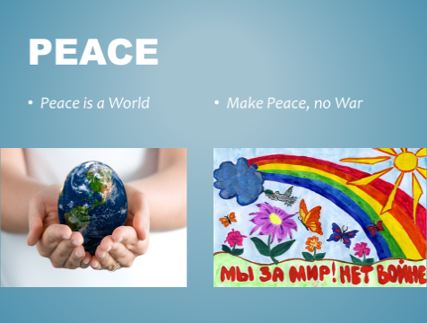
Слайд №5 Слайд №6 Слайд №7 Слайд №8
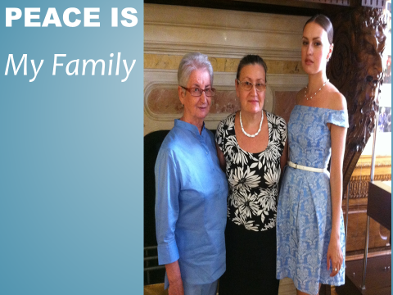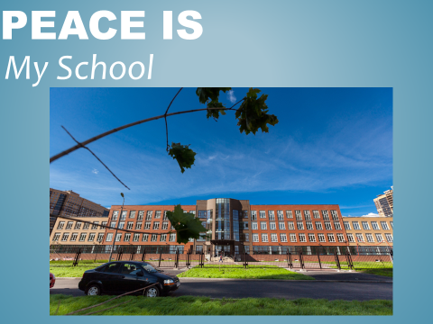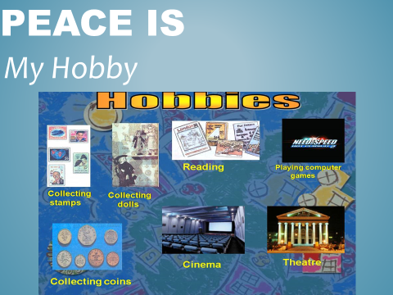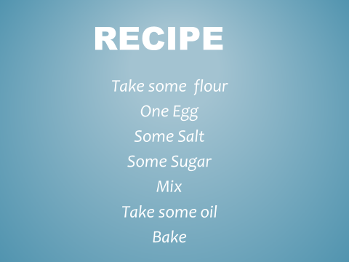

Слайд №9 Слайд №10 Слайд №11 Слайд №12 Слайд №13